Отчет по индивидуальному проекту
Часть 2
Казначеев Сергей Ильич
Содержание

1 Цель работы
Установите DVWA в гостевую систему к Kali Linux.

2 Выполнение индивидуального проекта
Для начала откроем репозиторий и скопируем команду для установки DVWA
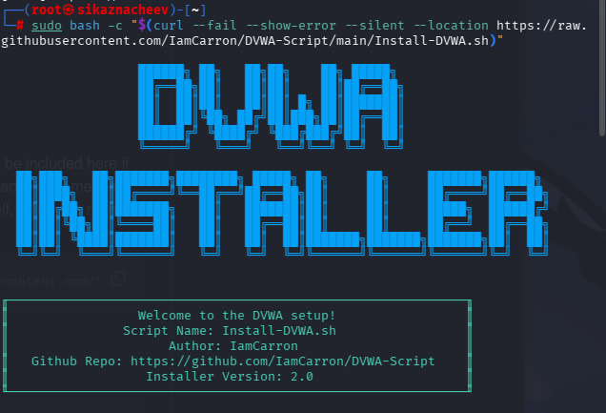
1
После установки появится ссылка на DVWA
2
Откроем ее и нажмем на create / reset Database
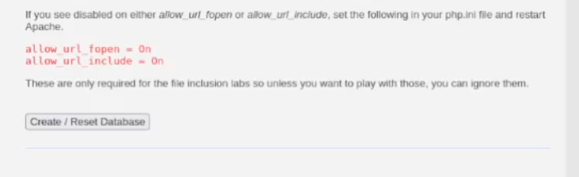
5
Затем введем данные которые выдались после установки DVWA
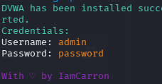
3
После чего мы увидим, что у нас все получилось и мы зашли
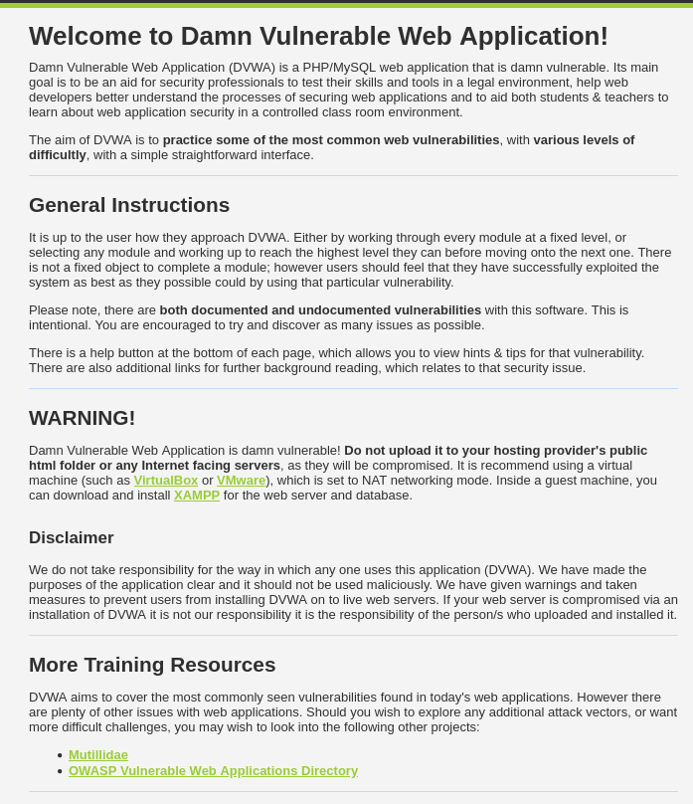
4

3 Вывод
В результате работы был установлен DVWA в гостевую систему к Kali Linux.

